**附件1**

（1）手术室空气净化系统机组：原值为96000.00元

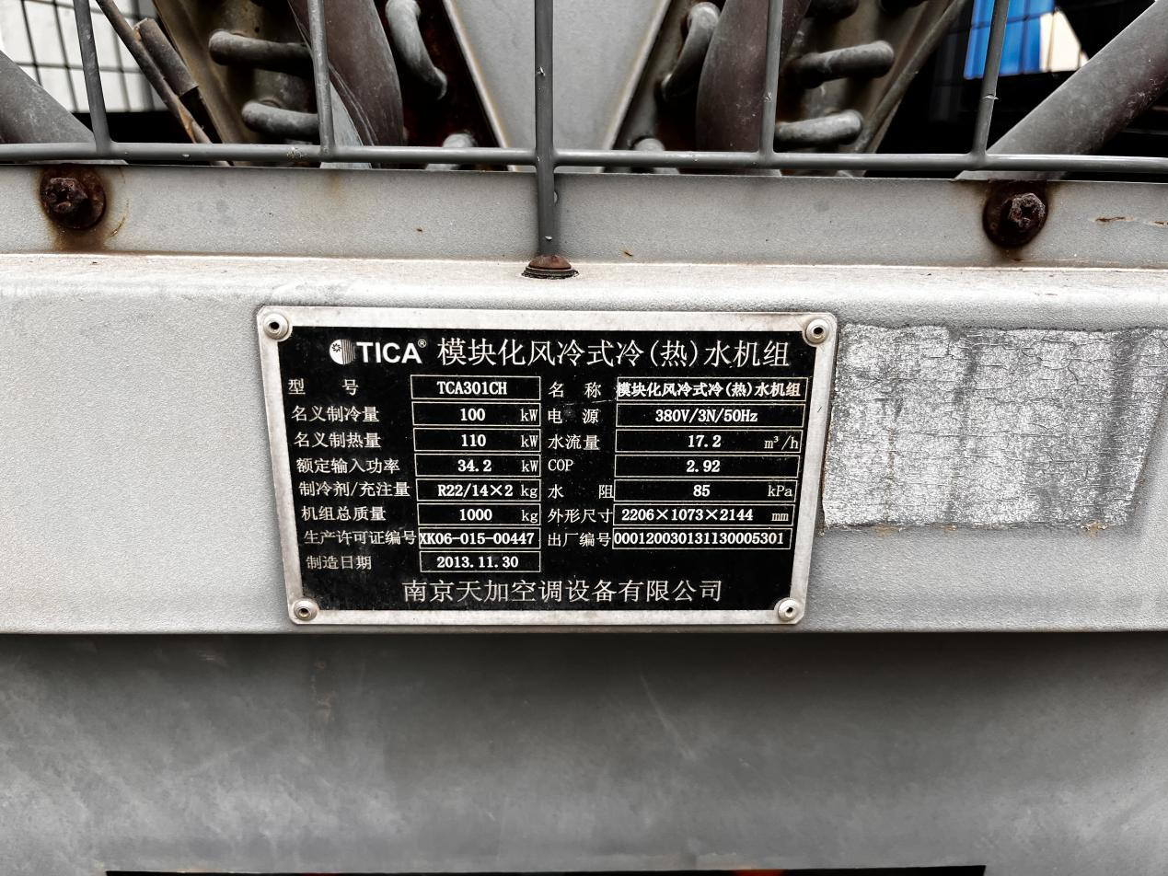

手术室空气净化系统配件1：

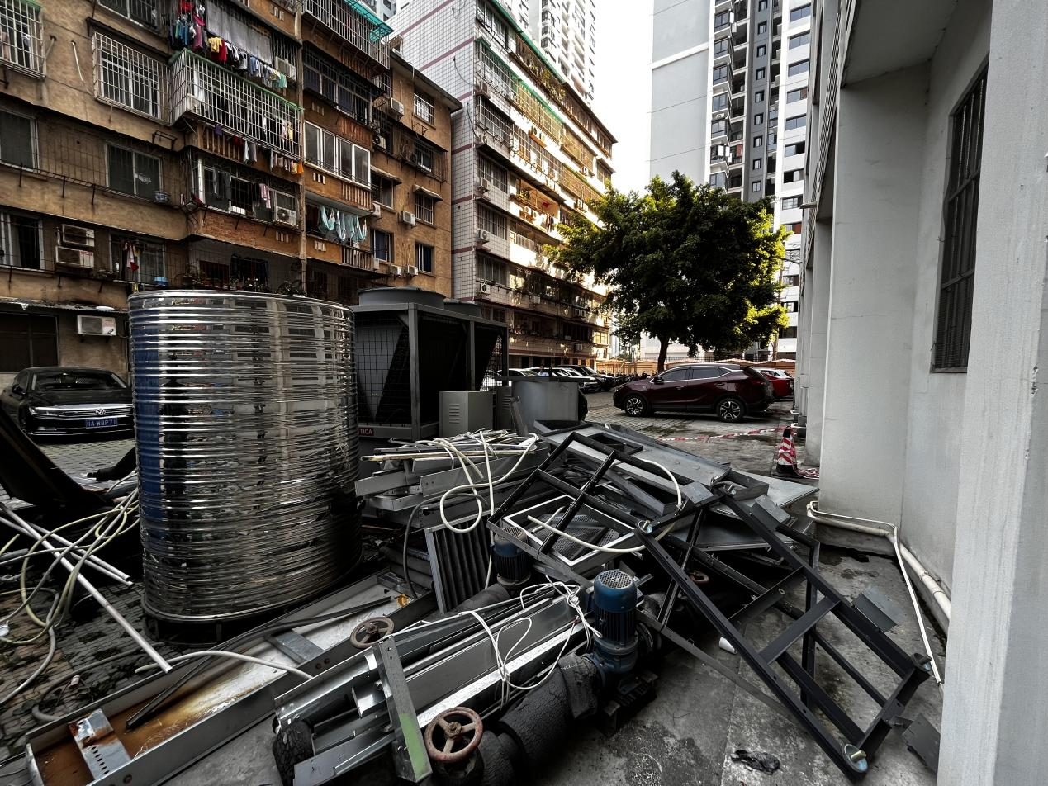

手术室空气净化系统配件2：

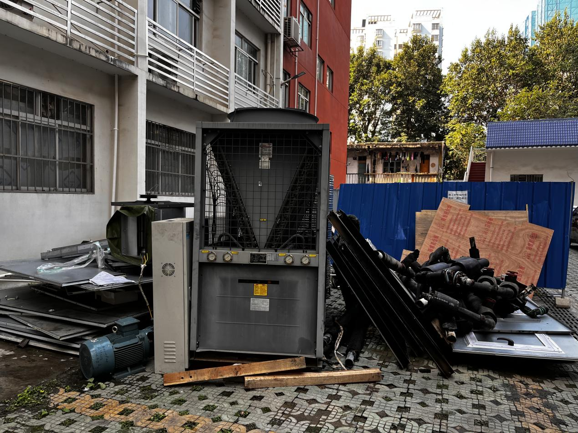

手术室空气净化系统配件3：

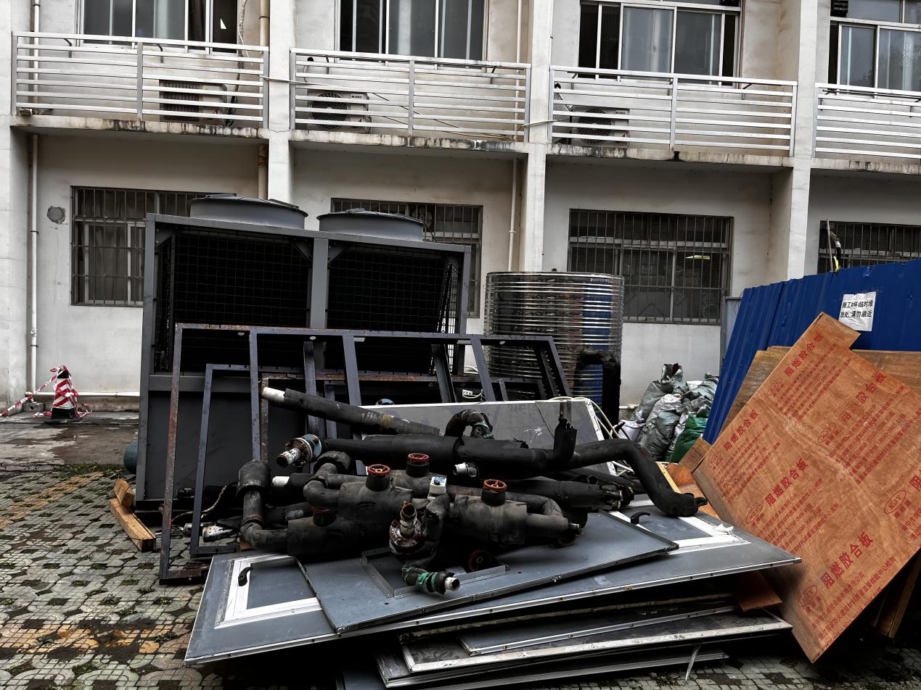

（2）楼顶热水系统机组（美的RSJ-300/S-820）：原值为92000.00元

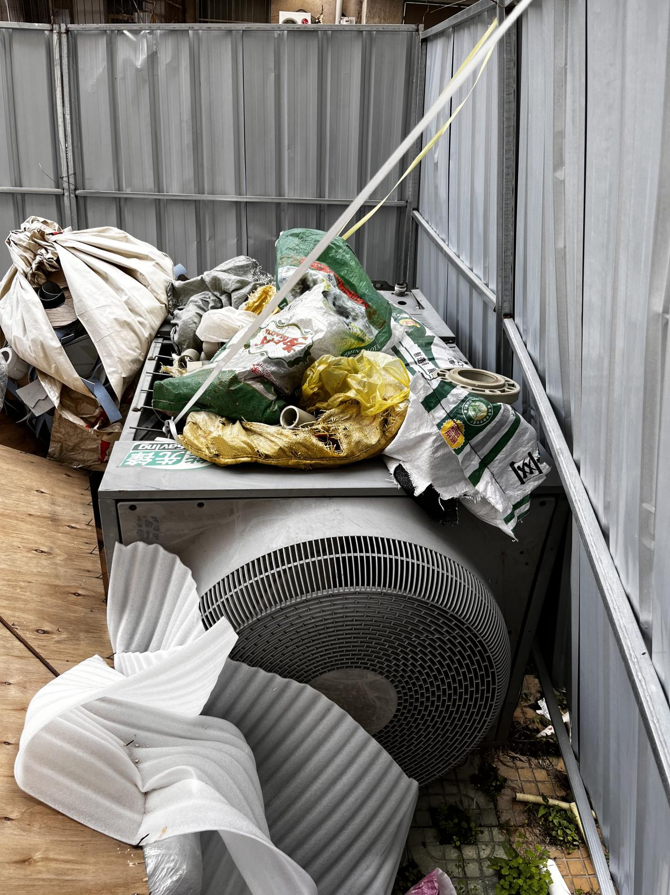

楼顶热水系统配件：

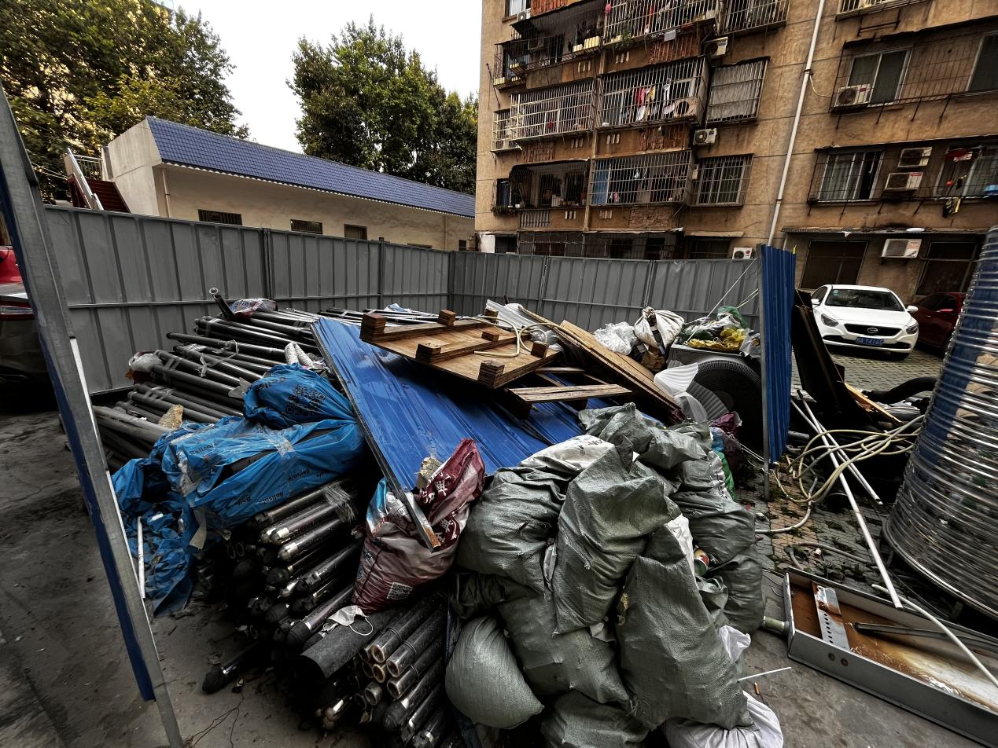

楼顶热水真空管：

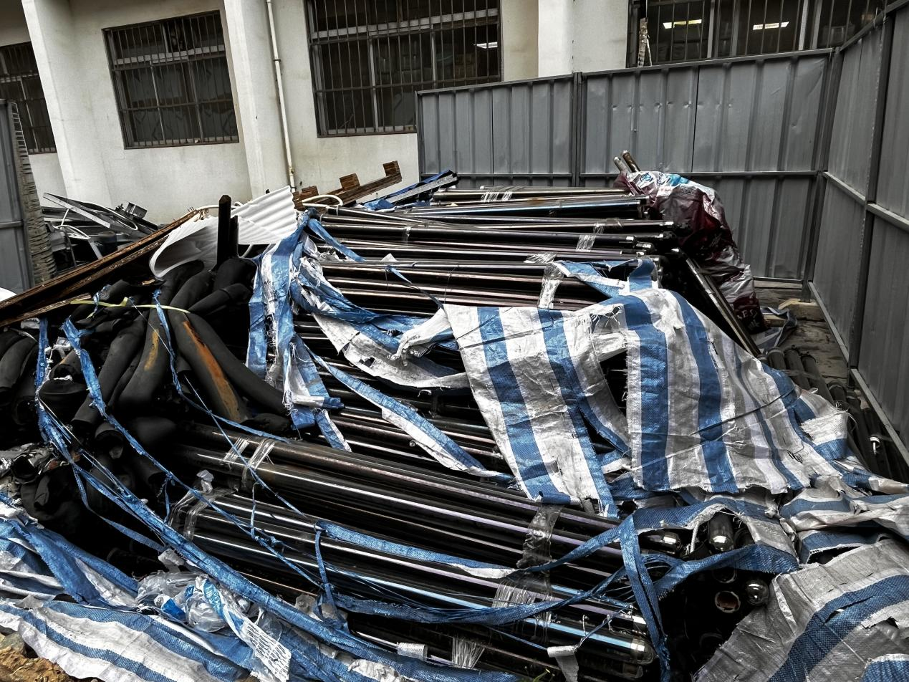

1. 数字化X射线成像系统 (DR系统影美科思IMIX2000）：原值为1880000.00元

